Pietre d'inciampo: la memoria della deportazione inscritta per la prima volta nelle strade di Mondovì
La proposta è arrivata dai giovani alunni della Media "Cordero". Verranno posizionate davanti all'abitazione di Pia, Aldo e Beniamina Levi, figli di Isacco e Anna Segre, nati a Mondovì nel rione di Breo in via Sant'Agostino e morti ad Auschwitz
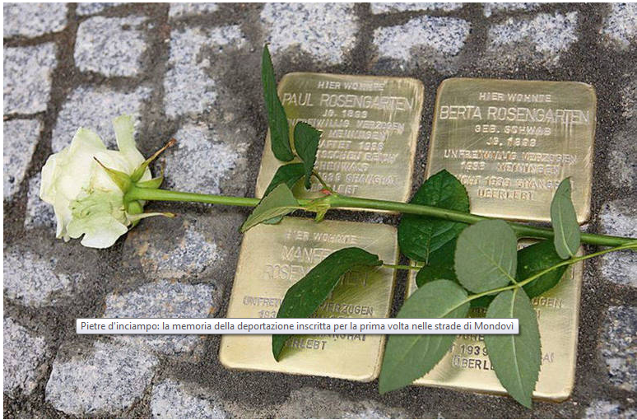

07/12/2017 di redazione
La memoria delle tragedie del passato è un oggetto fragile che deve essere conservato con cura, soprattutto nel clima attuale, in cui i movimenti neofascisti approfittano in tutta Europa della crisi. In questo contesto, la Scuola pubblica è da sempre in prima linea nella salvaguardia e nella comprensione della Storia, affinché le nuove generazioni non dimentichino gli orrori che hanno scandito la prima metà del Novecento e perché gli alunni diventino cittadini consapevoli e responsabili.
Per questo motivo, l'Istituto Secondario di Primo Grado “Emilia Cordero di Montezemolo” ha proposto all'Assessore Luca Robaldo e a tutta la Giunta comunale un atto significativo e unico, con un alto valore simbolico: la posa di tre pietre d'inciampo davanti all'abitazione di tre cittadini monregalesi, deportati nei campi di concentramento.
Nate da un'idea dell'artista tedesco Gunter Demnig, le pietre d'inciampo consistono in sanpietrini posti sulle strade cittadine davanti all'abitazione di una vittima del nazifascismo e riportano il nome, il luogo di deportazione e l'anno di nascita e di morte. Le pietre d'inciampo sono un segno concreto della storia e dei suoi risvolti tragici nelle strade che percorriamo tutti giorni; sono un simbolo della nostra memoria cittadina, un invito a non dimenticare e ad interrogarsi sul passato e, di conseguenza, sul presente.
Si tratta di una prima volta assoluta in provincia di Cuneo, un'iniziativa che testimonia la tragica importanza del fenomeno della deportazione nei nostri territori che tanto hanno sofferto e dato per la lotta al nazifascismo.
Le tre pietre d'inciampo saranno posizionate davanti all'abitazione di Pia, Aldo e Beniamina Levi, figli di Isacco e Anna Segre, nati a Mondovì nel rione di Breo in via Sant'Agostino e morti ad Auschwitz,·in nome della follia delle leggi razziali promulgate dal governo fascista nel 1938 e portate avanti dalla Repubblica di Salò:
-Pia, nata a Mondovì il 17/05/1899, fu arrestata a Saluzzo il 21 gennaio 1944 e internata nel campo di Borgo San Dalmazzo il 26 gennaio 1944. Trasferita nel luogo di raccolta del campo di Fossoli con il convoglio n. 8, morì ad Auschwitz in data ignota.
- Aldo, nato a Mondovì il 26/08/1905, fu arrestato a Torino il 28 gennaio 1944, poi trasferito nel campo di raccolta di Fossoli. Partito per Auschwitz con il convoglio n. 10, il 16/05/1944, vi morì in data ignota.
- Beniamina, nata a Mondovì il 20/02/1917, fu arrestata a Saluzzo il 21 gennaio 1944 e internata nel campo di Borgo. San Dalmazzo il 26 gennaio 1944. Trasferita nel luogo di raccolta del campo di Fossoli con il convoglio n. 8, partì per Auschwitz il 22 febbraio 1944 e vi arrivò quattro giorni dopo. Morì nel campo di concentramento dopo più di un anno, il 4 marzo 1945.
La proposta della Scuola è stata accettata e condivisa da tutti i componenti della Giunta comunale, che si sono attivati con sollecitudine per realizzarla, perché la memoria è l'anima di un popolo e i giovani alunni della Media "Cordero", con un'accurata ricerca storica, hanno testimoniato la volontà di invitare a un momento di riflessione chiunque si troverà ad "inciampare" nei nomi dei tre fratelli monregalesi.

